ТЕХНИЧЕСКИЕ ТРЕБОВАНИЯ К ПРИГЛАШАЮЩЕЙ СТОРОНЕ:
1. CD проигрыватели (2 шт.) – Pioneer CDJ 1000
2. Микшерный пульт – Pioneer 600 (700, 800)
3. Мониторы (2 шт. – stereo, либо 1 шт. справа) – мощность каждого не менее 300 Вт.
4. Профессиональные радио-микрофоны, 2 шт. (SHURE, SENNHEISER или аналогичные).
5. Устойчивый стол для dj-оборудования
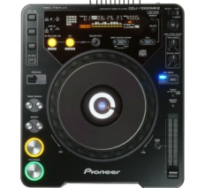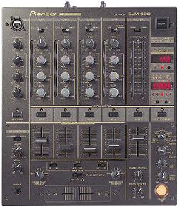
ВАЖНО!!! ВСЯ АППАРАТУРА ДОЛЖНА НАХОДИТЬСЯ В ПРИГОДНОМ ДЛЯ РАБОТЫ СОСТОЯНИИ

